生命学院“北京化工大学-湖南宝升婴童用品有限公司共建抗菌喂养用品研发中心揭牌仪式”圆满落幕
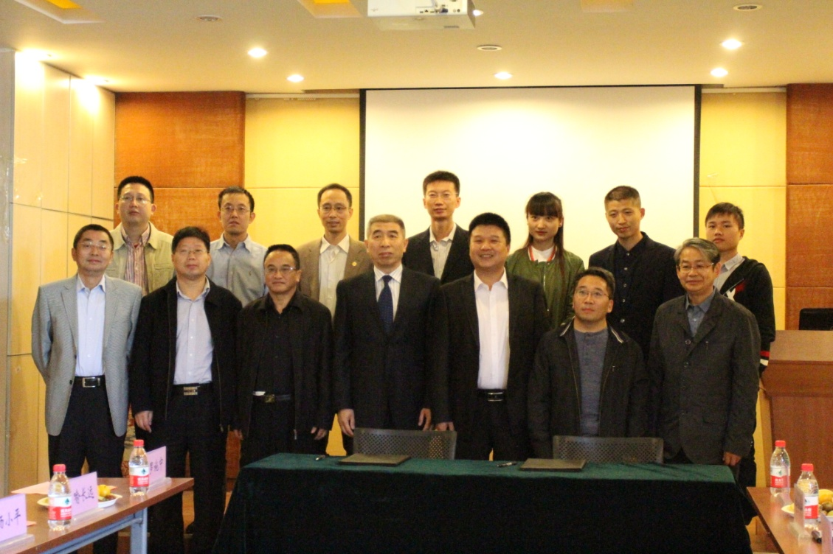

10月8日上午10点 ，“北京化工大学-湖南宝升婴童用品有限公司共建抗菌喂养用品研发中心揭牌仪式”于科技大厦302会议室隆重举行。全国卫生产业企业管理协会抗菌产业分会秘书长张迎增，北京化工大学副校长李显扬，科研院常务副院长杨小平，国内合作交流处处长何雨骏，人才引进办公室主任袁其朋，生命学院书记喻长远，生命学院常务副院长罗施中，生命学院副院长秦培勇，国内合作交流处办公室主任叶晶磊，北京化工大学共建抗菌喂养用品研发中心主任王兴，湖南宝升婴童用品有限公司总经理李常锋，财务总监卢洪林，技术顾问王飞，网络销售总监周劲出席了仪式。仪式由科研院常务副院长杨小平主持。
仪式开始，由主持人介绍与会特邀嘉宾，北京化工大学和湖南宝升婴童用品有限公司的领导和来宾。接着由北京化工大学副校长李显扬致辞并宣布此次揭牌仪式正式开始。
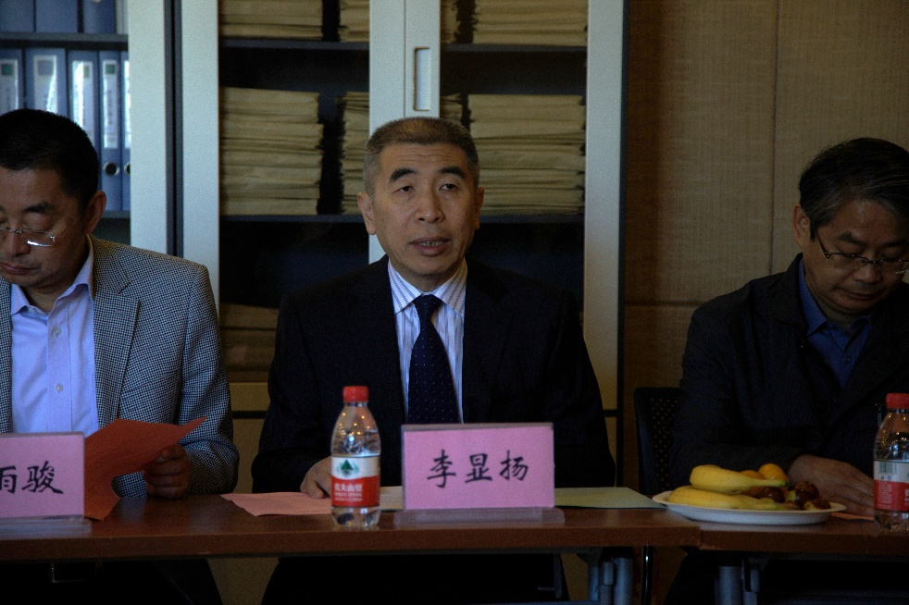
随后，湖南宝升婴童用品有限公司总经理李常锋发表了讲话。湖南宝升婴童用品有限公司，位于长沙国家级生物医药园南园区，一九九二年建厂，是始终致力于塑料制品的研发、设计、制造及销售服务于一体的现代化企业。长期致力于婴儿奶瓶奶嘴设计和技术攻关，并已获得60多项国家专利成果。他表示与北京化工大学的合作具有良好的发展前景，此次合作让“宝升”在科研上找到了“根”。
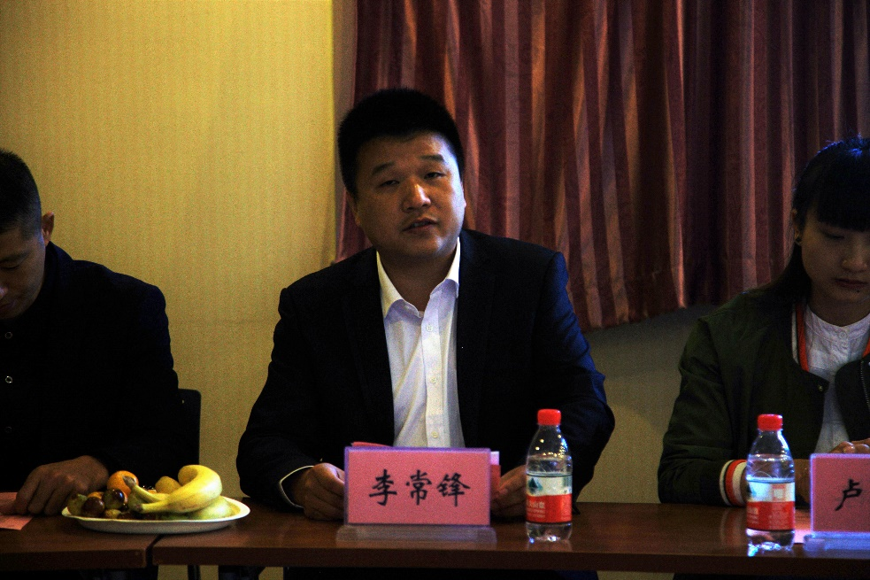
接着，全国卫生产业企业管理协会抗菌产业分会秘书长张迎增发表了讲话。张秘书长强调了抗菌产业新的发展趋势，提倡企业与科研院校的合作，并提出此次合作是一个新的契机。
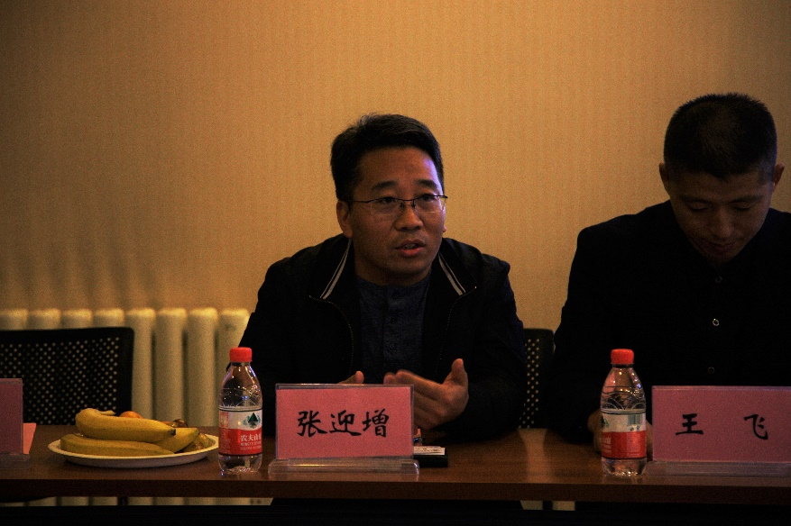
随后，由北京化工大学生命科学与技术学院书记喻长远发表讲话并为企业导师颁发聘书。
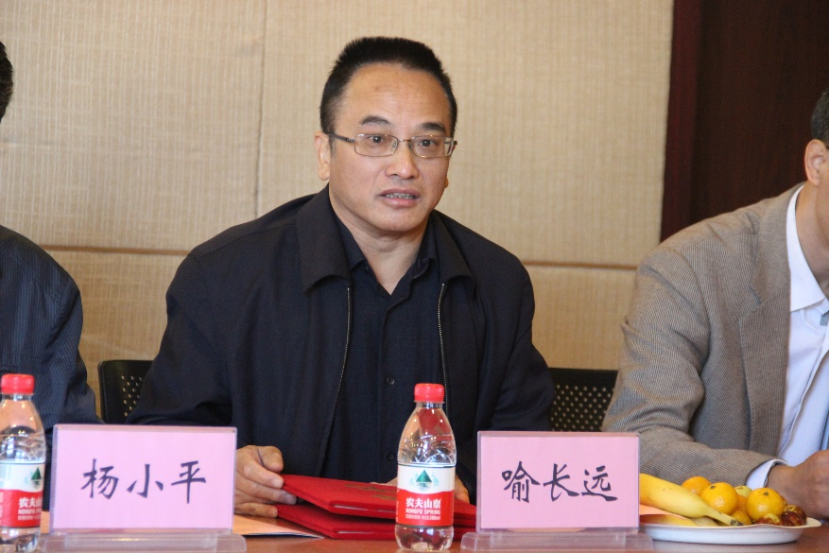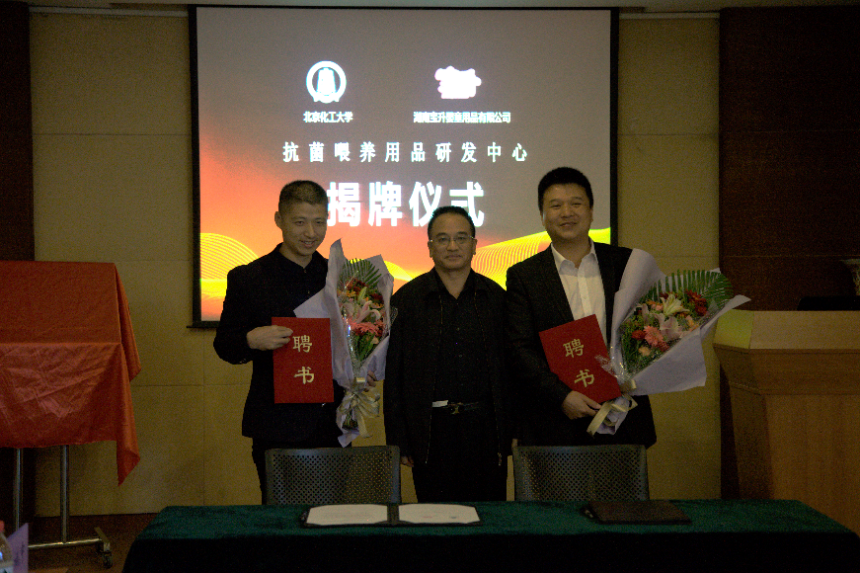
接下来，湖南宝升婴童用品有限公司总经理与北京化工大学生命科学与技术学院常务副院长罗施中签署《北京化工大学生命科学与技术学院与湖南宝升婴童用品有限公司合作框架协议》。
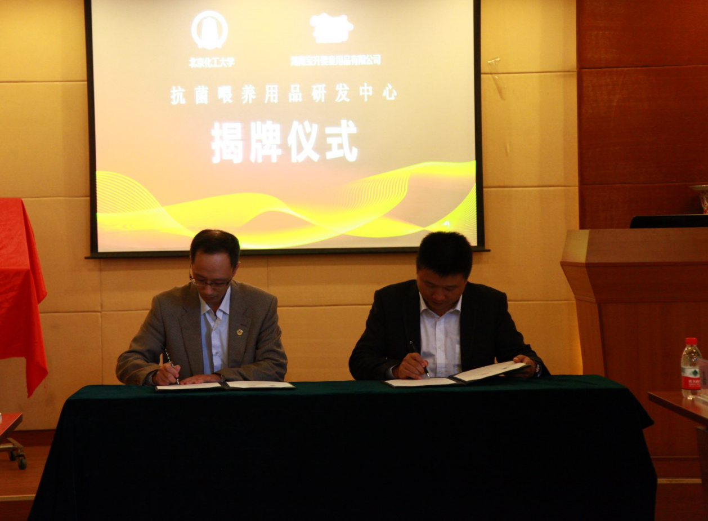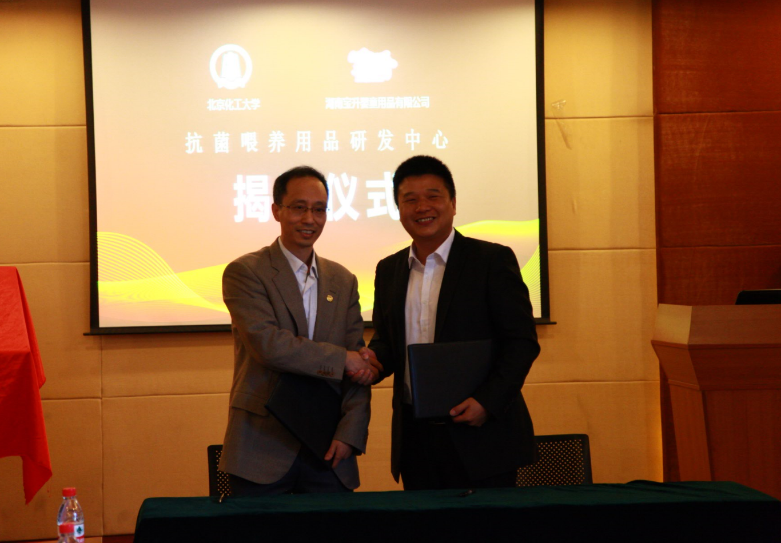
接着，湖南宝胜婴童用品有限公司总经理李常锋与北京化工大学副校长李显扬为《北化-宝升 抗菌喂养用品研发中心》揭牌。

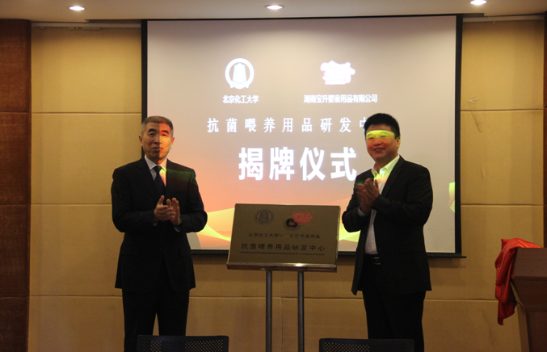
最后，由北京化工大学共建抗菌喂养用品研发中心负责人王兴主任与宝升公司总经理李常峰就研发中心未来的发展进行了进一步的探讨，并达成共识,希望通过合作，双方共同努力，切实完成研发中心共建工作，实现“产、学、研、用”协作共赢，在抗菌喂养用品方面取得新的发展。
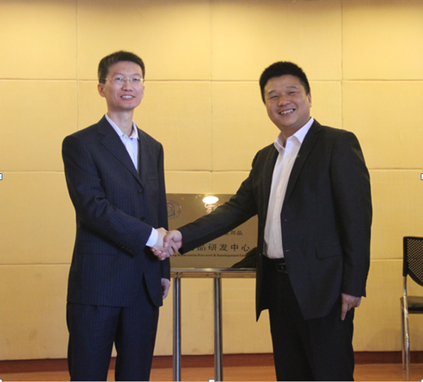
会后是全体与会人员合影留念，此次揭牌仪式圆满落下帷幕。北京化工大学-湖南宝升婴童用品有限公司共建抗菌喂养用品研发中心的成立预示着宝升公司以科技谋发展，成为行业领军企业的美好未来，也同时拓展了学校科研合作的领域，夯实了学院科研基础与关键技术，在学术和应用两方面稳步并行，为祖国和社会做出贡献。

